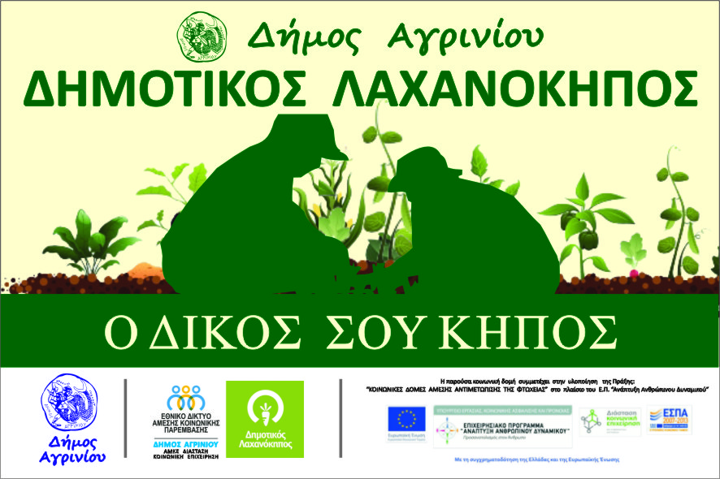
ΑΙΤΗΣΕΙΣ ΑΠΟ 21/03/2022 ΕΩΣ 08/04/2022
ΣΤΟ ΤΜΗΜΑ ΑΓΡΟΤΙΚΗΣ ΠΑΡΑΓΩΓΗΣ
(ΤΣΙΤΣΙΜΕΛΗ ΚΑΙ ΕΘΝΙΚΗ ΟΔΟ-ΠΡΩΗΝ ΚΤΕΛ)
ΤΗΛ:26413-60581, 26413-63455

